Тест 5 класс «Древний Восток»
1. Соотнесите данные между страной и её местоположением
Страна Местоположение
А. Египет 1. Юго-Западная Азия, восточное побережье Средиземного моря
Б. Ассирия 2 . Передняя Азия, междуречье Тигра и Евфрата
В.Финикия 3. Северо-восточная Африка
Г. Вавилонское царство 4. Передняя Азия, верховья реки Тигр

2. Исключите лишнее слово
А. Нил, пирамиды, Тутмос, Фивы, алфавит, Осирис, папирус.

3. Установите термин по его определению
а) платежи населения государству
б) знаки письменности в Древнем Египте
в) вера людей в сверхъестественные существа и поклонение им
г) переселение душ
4. Отметьте на линии времени следующие события:
а) походы фараона Тутмоса III -1500г. до н.э.
б) завоевание Египта Камбисом - 525г. до н.э.
Какое событие произошло раньше и на сколько лет?
5. Где и кто создал древнюю библиотеку?
1. Вавилон А) Хаммурапи
2. Ассирия Б) Ашшурбанапал
3. Египет В) Рамзес

6. Кто первым проплыл вокруг Африки?
1) Египтяне
2) Финикийцы
3) Вавилоняне
4) Персы

7. Писцы Междуречья использовали:
а) клинопись;
б) алфавит;
в) иероглифы

8. Укажите, что изображено на рисунках и к истории какой страны они имеют отношение

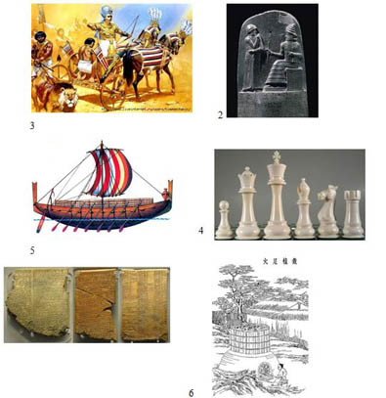

9. Как звали самого известного царя Вавилонского и когда он правил?
Рамзес II
Хаммурапи
Солон
XVIII в. до н. э
III тыс. до н. э
III в. до н. э

10. Кем был создан первый алфавит?
Египтянами
Индийцами
Римлянами
Греками
Финикийцами

11. В 6 веке до н.э. персами были завоеваны страны (выбрать несколько ответов):
а)Лидия
б) Греция
в) Мидия
г) Италия
д) Египет
е) Китай
ж) Вавилония

12. Достижениями персов стали (выбрать несколько ответов):
а) пирамиды
б) Царская дорога
в) клинопись
г) государственная почта

